Состав профкома.


ПРЕДСЕДАТЕЛЬ ППО
Герасимова Эльмира Вячеславовна
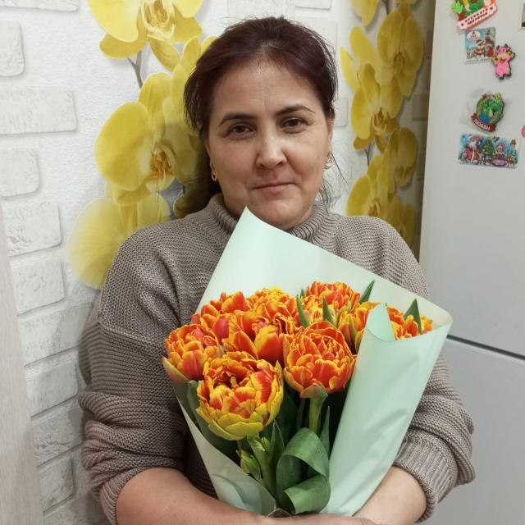
ЗАМЕСТИТЕЛЬ ПРЕДСЕДАТЕЛЯ ,СЕКРЕТАРЬ.
Белоглазова Светлана Михайловна
КОМИССИЯ ПО ОХРАНЕ ТРУДА.
Шляхтина Анна Александровна
КОНТРОЛЬНО РЕВИЗИОННАЯ КОМИССИЯ
Понкратова Наталья Александровна
КОМИССИЯ ПО КУЛЬТУРНОЙ - МАССОВОЙ РАБОТЫ
Шивалова Флёра Канафиевна

